Отчёт по лабораторной работе №1

Попутников Егор Сергеевич

Содержание

# 1 Цель работы

Целью данной работы является приобретение практических навыков установки операционной системы на виртуальную машину, настройки минимально необходимых для дальнейшей работы сервисов.

# 2 Задание

Установить и настроить виртуальную машину.

# 3 Выполнение лабораторной работы

Переключимся на роль супер-пользователя и обновим все пакеты .(рис.1 **¿fig:001?**



Установим программы для упрощения работы.(рис.2 **¿fig:002?**)

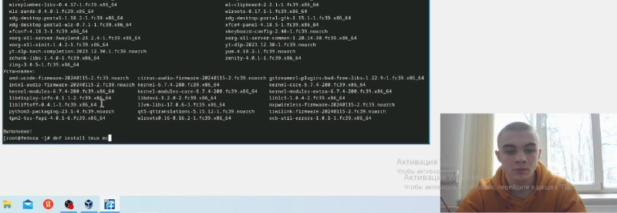

Установим pandoc(рис.3 **¿fig:003?**)

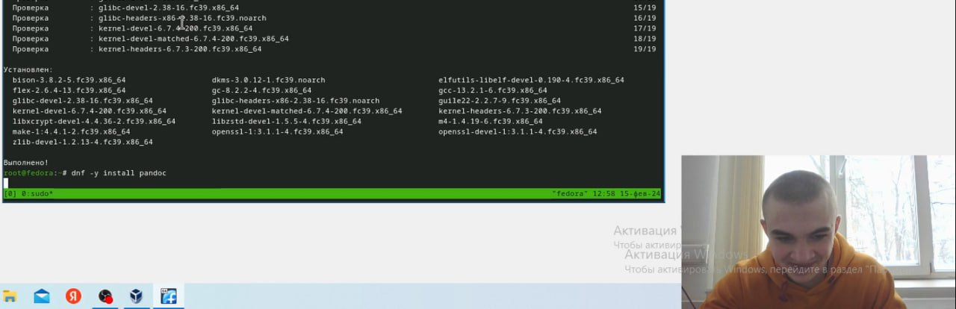

Установим TexLive.(рис.4[-[**fig?**];004])

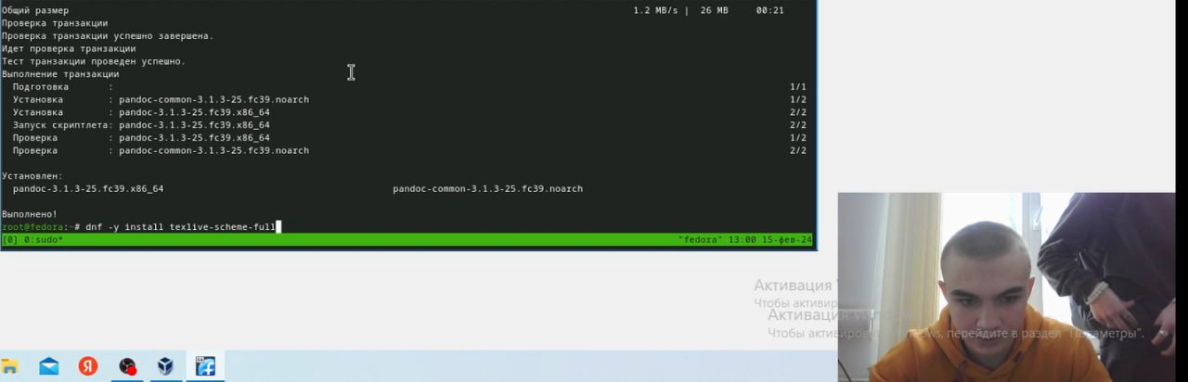

Выполним домашнее задание.(рис.5 [-[**fig?**];005])

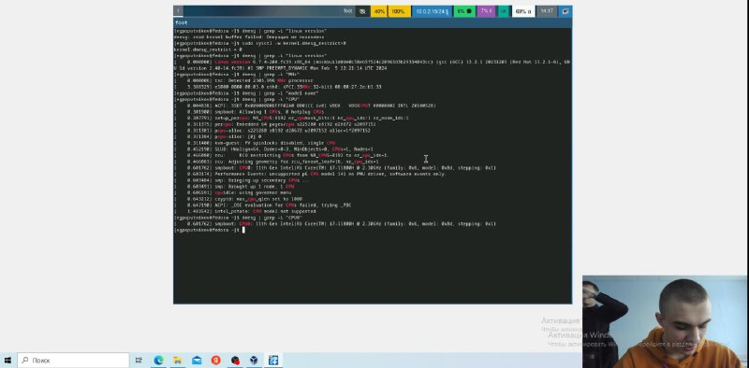

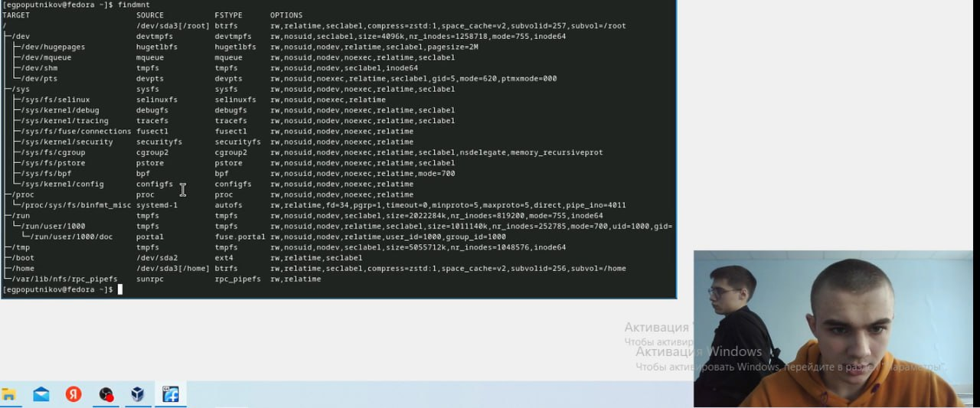

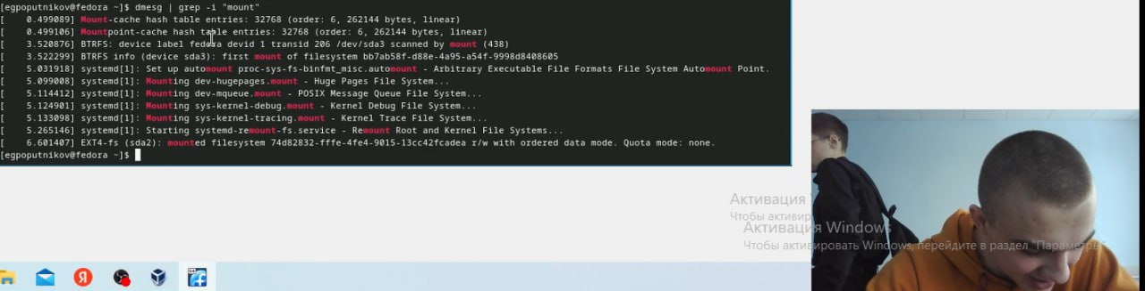

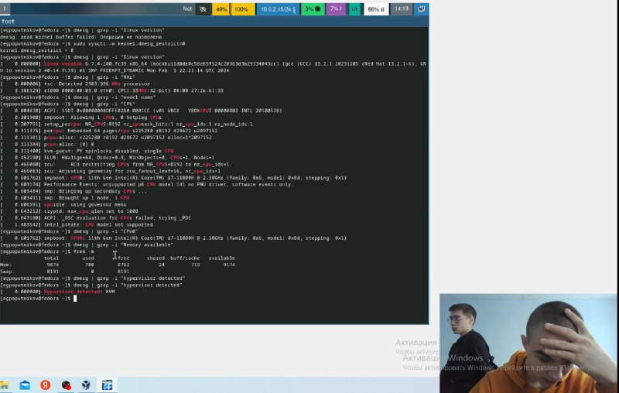

# 4 Выводы

Я приобрёл навыки установки и минимальной настройки витруальной машины.